文档状态 | 保密级别
1  [ ]修订  [ ]发布 | 2026.05.29 | 1.0
 | 管理部门
 | 修订年月
 | 版本号

WHUSingularity 高并发秒杀系统
使用手册
修订人签字 | 审核人签字 | 批准人签字
日期： | 日期： | 日期：

变更履历
序号 | 变更日期 | 版本 | 变更位置 | 变更原因 | 修订人 | 审核人 | 批准人
1

说明：“变更原因”主要是分为：
- 建立初稿
- 内容修订
- 正式发布

目录
1 系统访问
1.1 系统访问与登录
1.1.1 系统访问
1.1.2 用户注册
1.1.3 用户登录
1.1.4 退出登录
2 首页 — 秒杀商品浏览
2.1 商品浏览与搜索
2.1.1 浏览商品列表
2.1.2 搜索商品
2.1.3 查看商品详情
2.1.4 商户首页
3 商品详情与秒杀
3.1 查看商品信息
3.1.1 商品详情页布局
3.1.2 库存服务状态提示
3.2 秒杀抢单
3.2.1 发起抢单
3.2.2 刷新商品信息
3.2.3 返回商品列表
4 用户中心
4.1 个人信息
4.1.1 查看个人信息
4.2 余额管理
4.2.1 查看余额
4.2.2 余额充值
4.3 订单管理
4.3.1 查看订单列表
4.3.2 支付订单
5 管理员功能
5.1 用户管理
5.1.1 查看用户列表
5.1.2 编辑用户
5.1.3 删除用户
5.2 库存管理
5.2.1 查看库存列表
5.2.2 初始化库存
5.2.3 查看变更日志
5.3 订单管理
5.3.1 搜索订单
5.3.2 查看订单列表
5.4 系统监控
5.4.1 查看统计概览
5.4.2 查看资源概览
5.4.3 查看服务状态表
5.4.4 查看业务指标
5.4.5 刷新监控数据
6 商户功能
6.1 商户中心
6.1.1 查看店铺信息
6.1.2 编辑店铺信息
6.1.3 查看经营统计
6.2 商品管理
6.2.1 查看商品列表
6.2.2 上架新商品
6.2.3 编辑商品
6.2.4 切换商品上下架状态
6.2.5 删除商品
7 WebMCP 调试面板
7.1 工具列表
7.1.1 查看已注册工具
7.2 执行工具
7.2.1 执行工具调用

1 系统访问

1.1 系统访问与登录

1.1.1 系统访问
在浏览器地址栏中输入系统前端访问地址并回车，浏览器中会出现系统登录页面。

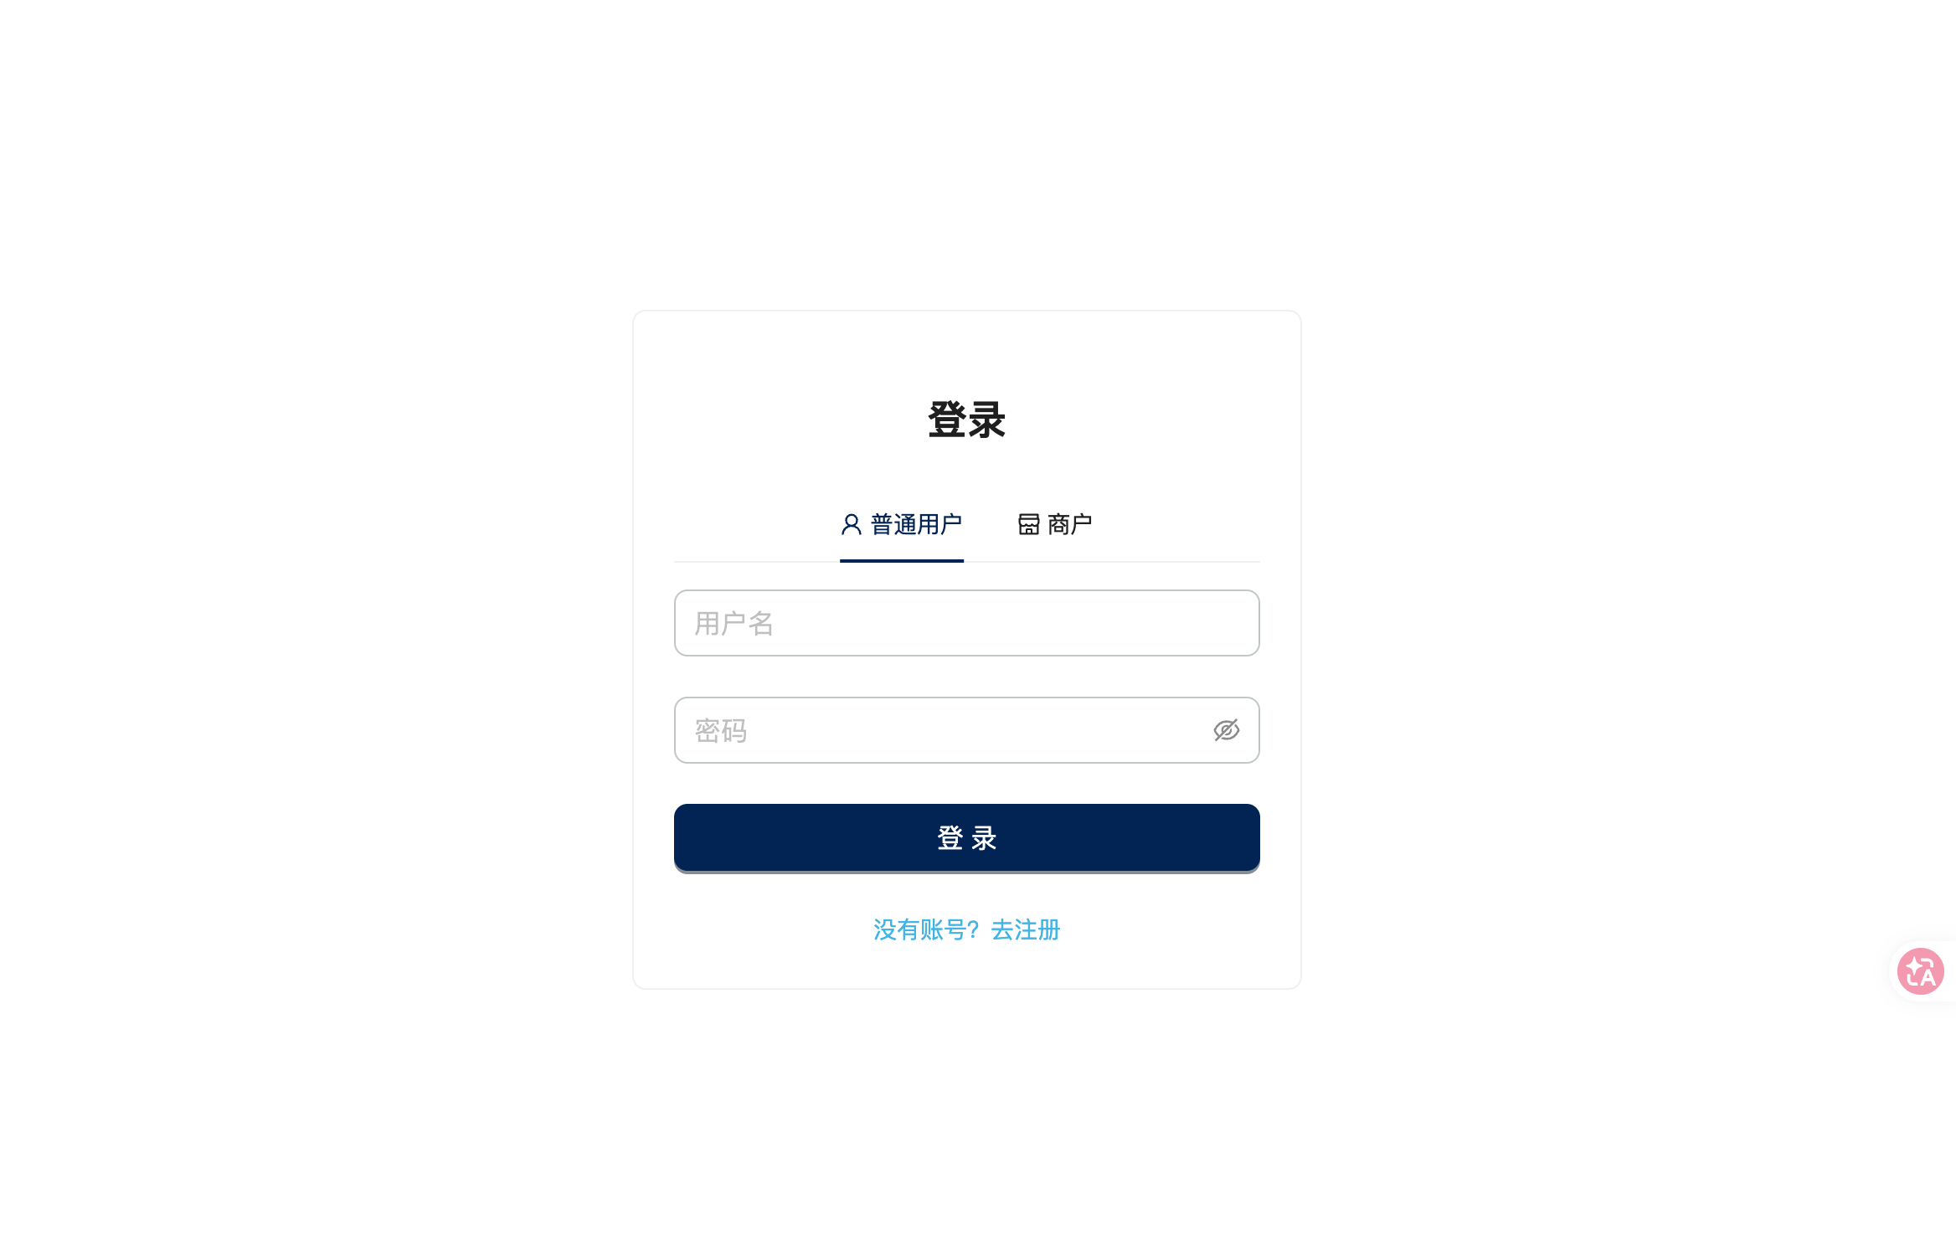

1.1.2 用户注册
用户登录前需先完成账号注册。系统支持普通用户注册与商户注册两种类型。注册步骤如下：
打开注册页面
在登录页面底部点击“没有账号？去注册”链接，进入注册页面。
选择注册类型
在注册页面顶部的标签页中选择“普通用户”或“商户”。
填写注册信息
普通用户需填写：用户名（4-32 位字母数字下划线）、密码（8-64 位）、昵称（选填）。商户需填写：用户名（4-32 位）、密码（8-64 位）、店铺名称（必填）、联系人（选填）、联系电话（选填）。
提交注册
填写完成后点击“注册”按钮。注册成功后页面提示“注册成功，请登录”，自动跳转至登录页面。

1.1.3 用户登录
用户登录步骤如下：
选择登录类型
在登录页面顶部的标签页中选择“普通用户”或“商户”，输入用户名与密码。
提交登录
点击“登录”按钮。登录成功后自动跳转至系统首页。

1.1.4 退出登录
点击页面右上角导航栏中的“退出登录”按钮，系统清除当前登录状态并返回登录页面。

2 首页 — 秒杀商品浏览

2.1 商品浏览与搜索

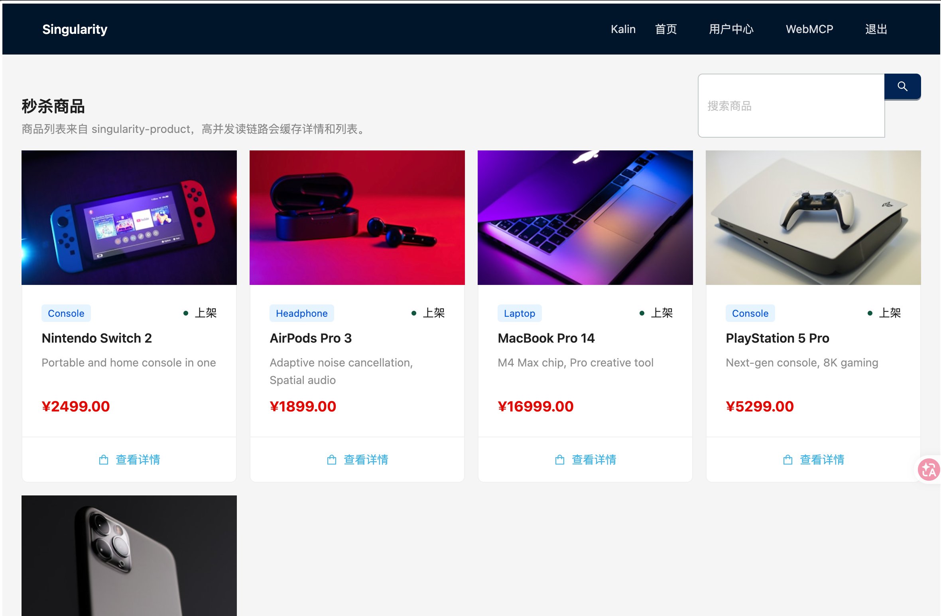
2.1.1 浏览商品列表

登录后进入首页，系统以卡片网格形式展示秒杀商品列表。每张卡片包含商品图片、分类标签、上架状态、商品名称、副标题与价格。若商品无图片则显示占位图。

2.1.2 搜索商品
在页面顶部搜索栏中输入关键词，系统实时过滤并展示匹配的商品。搜索结果仍以卡片网格形式呈现。

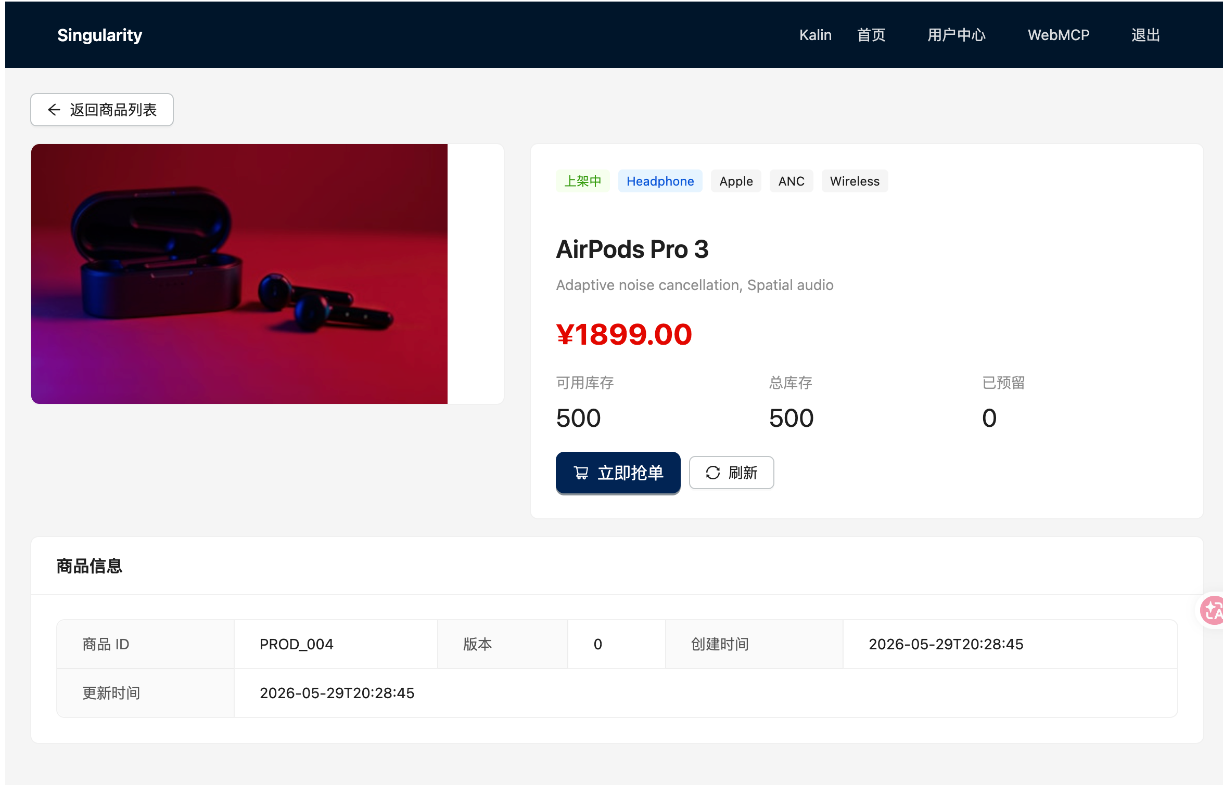
2.1.3 查看商品详情

点击商品卡片右下角的“查看详情”按钮，跳转至商品详情页面。

2.1.4 商户首页
若以商户身份登录，首页将展示商户欢迎卡片，包含“管理商品”与“商户设置”快捷入口按钮，可直接跳转至对应功能页面。

3 商品详情与秒杀

3.1 查看商品信息


3.1.1 商品详情页布局

进入商品详情页后，页面分为左右两栏。左栏展示商品大图，支持点击预览；右栏展示商品信息，包括状态标签（上架中/已下架）、分类、标签、商品名称、副标题、价格（红色大字号），以及库存统计（可用库存、总库存、预留库存）。

3.1.2 库存服务状态提示
若库存服务不可用，页面右栏将显示警告提示信息，此时库存数据无法获取。

3.2 秒杀抢单

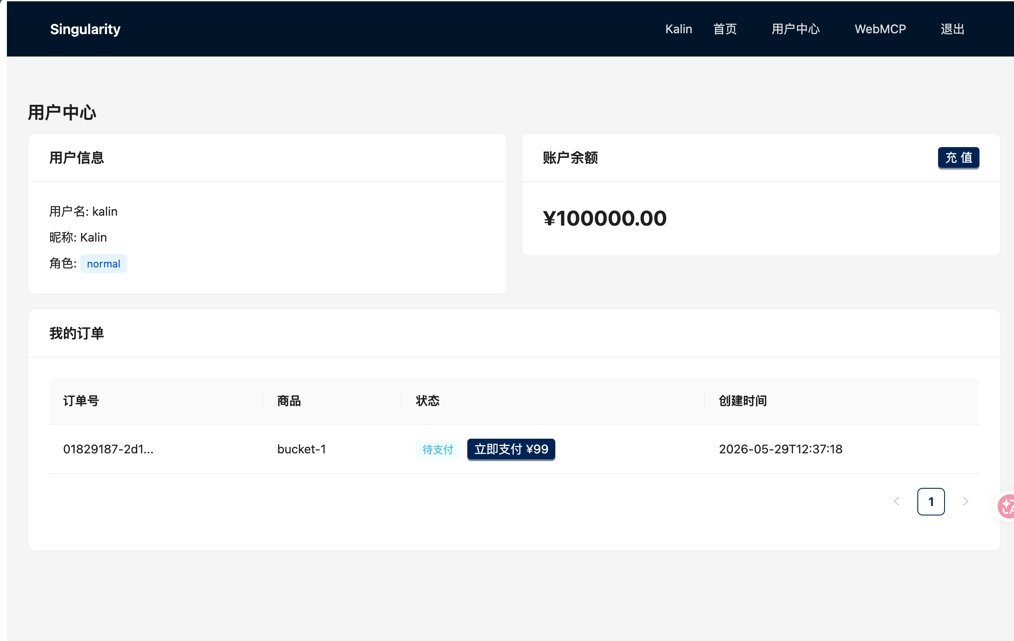
3.2.1 发起抢单

确认商品状态为“上架中”且可用库存大于 0 后，点击右栏中的“立即抢单”按钮，系统自动发起秒杀请求。抢单成功后页面弹出提示并显示订单号，随后自动跳转至用户中心查看订单详情。若库存不足或商品已下架，“立即抢单”按钮将置灰不可点击。

3.2.2 刷新商品信息
点击右栏中的“刷新”按钮，可手动刷新商品信息与库存数据。

3.2.3 返回商品列表
点击页面左上角的“返回商品列表”按钮，返回首页商品列表。

4 用户中心

4.1 个人信息


4.1.1 查看个人信息

通过导航栏“用户中心”进入用户中心页面。页面顶部左侧卡片展示当前用户的用户名、昵称与角色标签（普通用户/管理员）。

4.2 余额管理

4.2.1 查看余额
用户中心页面顶部右侧卡片展示当前账户余额。

4.2.2 余额充值
余额充值步骤如下：
打开充值弹窗
点击余额卡片中的“充值”按钮，弹出充值弹窗。
输入充值金额
在弹窗中输入充值金额，最小值为 0.01 元，支持两位小数。
确认充值
点击“确定”按钮完成充值。充值成功后页面显示“充值成功”提示，余额实时更新。

4.3 订单管理


4.3.1 查看订单列表

用户中心页面下方为订单列表表格，展示所有历史订单。表格列包括订单 ID（截断显示）、Slot ID、状态标签与创建时间。订单状态以不同颜色标签区分：待支付（蓝色）、已支付（绿色）、已取消（红色）。订单列表支持分页浏览。

4.3.2 支付订单
订单支付步骤如下：
查找待支付订单
在订单列表中找到状态为“待支付”的订单，该行显示“立即支付”按钮。
发起支付
点击“立即支付”按钮，系统自动从账户余额中扣除商品价格（¥99.00）。
支付结果
支付成功后订单状态更新为“已支付”，页面显示“支付成功”提示。若余额不足，支付将失败并提示错误信息。

5 管理员功能
以下功能仅对管理员角色可见。管理员可通过导航栏右侧“管理”下拉菜单进入各管理页面。

5.1 用户管理

5.1.1 查看用户列表
通过下拉菜单“用户管理”进入用户管理页面。列表展示所有注册用户的 ID、用户名、昵称、角色标签、余额与注册时间。

5.1.2 编辑用户
点击操作列中的“编辑”按钮，弹出编辑弹窗。可修改用户的昵称、角色（普通用户/管理员）与余额，修改完成后点击“确定”保存。

5.1.3 删除用户
点击操作列中的“删除”按钮，弹出确认对话框。点击“确定”完成删除。

5.2 库存管理

5.2.1 查看库存列表
通过下拉菜单“库存管理”进入库存管理页面。列表展示所有商品的库存信息，包括商品 ID、可用库存、预留库存与总库存。

5.2.2 初始化库存
库存初始化步骤如下：
打开初始化弹窗
点击页面顶部“初始化库存”按钮，弹出初始化弹窗。
填写库存信息
输入商品 ID 与总库存数量（最小值为 1）。
确认初始化
点击“确定”完成库存初始化。初始化成功后列表自动刷新。

5.2.3 查看变更日志
点击操作列中的“变更日志”按钮，弹窗展示该商品的库存变更记录，包括消息 ID、变更数量、变更类型（扣库存/还库存/销售）、关联订单 ID、处理状态与时间。

5.3 订单管理

5.3.1 搜索订单
通过下拉菜单“订单管理”进入订单管理页面。页面顶部提供搜索表单，可按用户 ID 与订单状态（处理中/成功/失败）筛选订单。点击“查询”按钮执行搜索，点击“重置”按钮清空搜索条件并显示全部订单。

5.3.2 查看订单列表
订单列表展示订单 ID、用户 ID、Slot ID、状态标签与创建时间。列表支持分页浏览。

5.4 系统监控

5.4.1 查看统计概览
通过下拉菜单“系统监控”进入系统监控页面。页面顶部四个统计卡片展示当前服务总数、实例总数、总 QPS 与冷却中服务数。

5.4.2 查看资源概览
资源概览区域展示所有服务的平均 CPU 使用率与内存使用率进度条。CPU 使用率超过 70% 或内存使用率超过 80% 时进度条显示为红色。存在无实例服务时显示健康告警提示。

5.4.3 查看服务状态表
服务状态表展示各服务的名称与实例数、QPS、CPU/内存进度条、运行状态标签（运行中/无实例）、冷却状态与最近操作时间。

5.4.4 查看业务指标
业务指标区域展示商品读请求数、库存查询成功数、事件发送失败数与事件消费失败数。

5.4.5 刷新监控数据
监控页面每 15 秒自动刷新数据，也可点击右上角“刷新”按钮手动刷新。

6 商户功能
以下功能在以商户身份登录后可见。商户可通过导航栏右侧“商户”下拉菜单进入各管理页面。

6.1 商户中心

6.1.1 查看店铺信息
通过下拉菜单“商户中心”进入商户中心页面。店铺信息卡片展示商户用户名、店铺名称、联系人、联系电话、地址、店铺描述与状态标签（正常/禁用）。

6.1.2 编辑店铺信息
点击店铺信息卡片中的“编辑”按钮，弹出编辑弹窗，可修改店铺名称、联系人、联系电话、地址与店铺描述，修改完成后点击“确定”保存。

6.1.3 查看经营统计
经营统计卡片展示注册时间、总商品数、上架商品数与下架商品数。

6.2 商品管理

6.2.1 查看商品列表
通过下拉菜单“商品管理”进入商品管理页面。列表展示商户名下所有商品的名称、价格、分类、总库存、可用库存与上下架状态。可用库存以颜色标签区分：大于 0 显示为绿色，为 0 显示为红色。

6.2.2 上架新商品
上架新商品步骤如下：
打开创建弹窗
点击页面顶部“上架商品”按钮，弹出商品创建弹窗。
填写商品信息
填写商品名称（必填）、副标题（选填）、价格（必填，最小值 0）、分类（电子/服装/食品/其他）、图片 URL（选填）、标签（选填，逗号分隔）与库存数量（选填）。
确认创建
点击“确定”完成创建。创建成功后商品默认为上架状态，列表自动刷新。

6.2.3 编辑商品
点击操作列中的“编辑”按钮，弹出编辑弹窗，预填充当前商品信息。修改完成后点击“确定”保存。注意：修改库存数量将覆盖原有库存。

6.2.4 切换商品上下架状态
点击操作列中的“上架”或“下架”按钮，切换商品的上架状态。状态更新成功后列表自动刷新。

6.2.5 删除商品
点击操作列中的“删除”按钮，弹出确认对话框。点击“确定”完成删除。

7 WebMCP 调试面板

7.1 工具列表

7.1.1 查看已注册工具

通过导航栏“WebMCP”进入调试面板。页面工具列表展示当前注册的 WebMCP 工具及其输入参数格式。系统内置以下工具：
listStock：查询商品库存列表，无需输入参数。
snagOrder：发起秒杀抢单，需输入 userId（用户 ID）与 productId（商品 ID）。
listOrders：查询订单列表，可选参数包括 actorId、status、page 与 size。
getUserInfo：获取当前用户信息，无需输入参数。

7.2 执行工具

7.2.1 执行工具调用
工具执行步骤如下：
选择工具
在工具列表中查看可用工具，了解所需输入参数格式。
输入参数
在“输入”文本框中填写 JSON 格式的参数。例如调用 snagOrder 时输入：{"userId": "1", "productId": "PROD_001"}。
执行调用
点击“执行”按钮，系统调用对应工具。执行结果与耗时将显示在下方的结果区域。工具列表每秒自动刷新。

